SỞ GIÁO DỤC VÀ ĐÀO TẠO THANH HOÁ
TRƯỜNG THPT HOẰNG HÓA 4

SÁNG KIẾN KINH NGHIỆM

“ SỬ DỤNG GIÁ TRỊ LỚN NHẤT, NHỎ NHẤT ĐỂ GIẢI CÁC BÀI TOÁN SINH HỌC, Y HỌC, THỂ THAO ,
KINH TẾ, KHOA HỌC KỸ THUẬT VÀ
CÁC MÔN KHOA HỌC KHÁC”

Người thực hiện: Nguyễn Lan Phương
Chức vụ: Giáo viên
SKKN thuộc môn: Toán học

THANH HOÁ , NĂM 2016

MỤC LỤC
A. MỞ ĐẦU 1
I. Lí do chọn đề tài: 1
II. Mục đích nghiên cứu: 2
III. Đối tượng nghiên cứu: 2
IV. Phương pháp nghiên cứu: 2
B. NỘI DUNG SÁNG KIẾN KINH NGHIỆM 2
I. Cơ sở lý luận 3
II.Cơ sở thực tiễn 4
III.Nội dung lý thuyết 4
IV.1.Bài toán liên môn giữa Toán học và Sinh học 4
IV.2.Bài toán liên môn giữa Toán học và Y học 7
IV.3.Bài toán liên môn giữa Toán học và Thể thao 11
IV. 4.Bài toán liên môn giữa Toán học và Kinh tế 14
IV.5.Bài toán liên môn giữa Toán học và Khoa học kỹ thuật 18
V. Kết quả đạt được 20
C.KẾT LUẬN, KIẾN NGHỊ 14
I.Hạn chế 21
II.Kiến nghị 21
TÀI LIỆU THAM KHẢO 22

A.PHẦN MỞ ĐẦU
I. Lý do chọn đề tài :

Trước tiên, tôi xin được kể ra đây câu chuyện rất thật, “ rất đời “, và rất đáng suy ngẫm .
Trong một buổi lên lớp ở môt trường THPT , sau khi giáo sư giảng xong bài “ Ứng dụng Đạo hàm để tìm giá trị lớn nhất, nhỏ nhất của hàm số”, một bạn học sinh đứng lên hỏi
Thưa Giáo sư, em thấy những ký hiệu Toán như Đạo hàm, Tích phân chẳng có ứng dụng gì đối với cuộc sống của chúng ta, đúng không ạ ? Trong cuộc sống hàng ngày, chúng ta chỉ sử các phép Toán : cộng, trừ, nhân, chia. Với gia đình em, được cộng nhiều hơn trừ, là dư dật, là cuộc sống khá đầy đủ. Với Giáo sư được nhân nhiều hơn chia là Giáo sư có cuộc sống sung túc rồi . Vậy sao cứ bắt hoc trò chúng em học nhiều mấy phép toán đạo hàm, tích phân này thế ?
Thoáng chút bối rối, rồi vị Giáo sư cũng đã có câu trả lời rất sâu sắc và đầy thuyết phục các bạn học sinh.
Còn bạn, nếu là vị Giáo sư, hay một giáo viên Toán, bạn sẽ phải làm gì trước những câu hỏi rất đời như vây ?

Giáo Sư Ngô Bảo Châu đang giảng bài cho các em học sinh nghèo

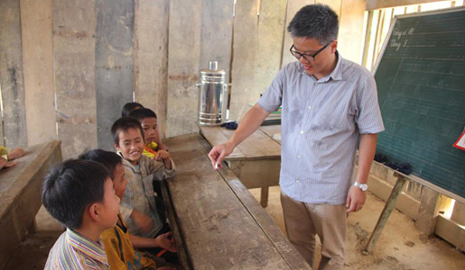

Trong Chương trình giáo dục THPT hiện nay, Đạo hàm và ứng dụng Đạo hàm để tìm giá trị lớn nhất, nhỏ nhấtvà các khái niệm khác góp phần quan trọng trong môn Giải tích Toán học, là một trong những cơ sở để nghiên cứu Giải tích hiện đại. Muốn học sinh nắm vững phương pháp tìm giá trị lớn nhất, nhỏ nhất mỗi người Giáo viên không phải chỉ truyền đạt, giảng giải theo các tài liệu đã có sẵn trong Sách giáo khoa, trong các sách hướng dẫn .
Yêu cầu của giáo dục hiện nay đòi hỏi phải đổi mới phương pháp dạy học môn Toán theo hướng phát huy tính tích cực, chủ động sáng tạo của học sinh, kết hợp được môn Toán với các môn Khoa học khác. Vì vậy người giáo viên phải gây được hứng thú học tập cho các em bằng cách thiết kế bài giảng khoa học, hợp lý, phải gắn liền với ứng dụng, liên hệ thực tế, và liên hệ với các môn học khác. Thông qua kiến thức mà người giáo viên đã tinh lọc, qua ứng dụng, thực hành các em sẽ lĩnh hội những tri thức toán học một cách dễ dàng, các em sẽ thấy mối quan hệ không thể tách rời giữa các môn khoa học. Khi chúng ta chỉ ra được tầm quan trọng của môn toán đối với các môn khoa học khác,và ứng dụng thực tế một cách thường xuyên, khoa học thì chắc chắn chất lượng dạy học môn toán sẽ ngày một nâng cao.
Chính vì những lý do nêu trên mà tôi đã chọn đề tài sáng kiến kinh nghiệm “Sử dụng giá trị lớn nhất, nhỏ nhất để giải các bài toán Sinh học, Y học, Thể thao, Kinh tế và các môn Khoa học khác”.
II. Mục đích nghiên cứu của đề tài.
- Góp phần đổi mới phương pháp dạy học môn Toán nói chung và môn Giải tích 12 nói riêng theo hướng tinh giản kiến thức, phát huy tính tích cực, chủ động và sáng tạo của học sinh, tăng cường ứng dụng thực tế, liên môn, giúp học sinh có phương pháp học tập thích ứng với xu hướng hiện nay.
- Góp phần gây hứng thú học tập môn Toán cho học sinh, và cũng giúp các em thấy được tầm quan trọng của môn Toán đối với tất cả các lĩnh vực khác của cuộc sống.
III. Nhiệm vụ và phạm vi nghiên cứu :
1. Nhiệm vụ :
- Tìm hiểu các khái niệm giá trị lớn nhất, nhỏ nhất trong Giải tích 12
- Tìm hiểu về thực trạng học sinh lớp 12.
2. Phạm vi nghiên cứu :
- Đối tượng :Bài : Ứng dụng đạo hàm tìm giá trị lớn nhất, nhỏ nhất – Chương : Đạo hàm – Giải tích 12
- Tài liệu : Sách giáo khoa Giải tích lớp 12 nâng cao – cơ bản, Sách bài tâp Giải tích 12, Sách giáo viên Giải tích 12
IV. Phương pháp nghiên cứu :
1. Nghiên cứu tài liệu :
- Đọc các tài liệu sách, báo, tạp chí giáo dục ....có liên quan đến nội dung đề tài.
- Đọc SGK, sách giáo viên, các loại sách tham khảo.
2. Nghiên cứu thực tế :
- Dự giờ, trao đổi ý kiến với đồng nghiệp về nội dung : Ứng dụng Đạo hàm tìm giá trị lớn nhất, nhỏ nhất .
- Tổng kết rút kinh nghiệm trong quá trình dạy học.
- Tổ chức và tiến hành thực nghiệm sư phạm (Soạn giáo án đã thông qua các tiết dạy) để kiểm tra tính khả thi của đề tài.

B. NỘI DUNG

I. Cơ sở lý luận
1. Vị trí của môn Toán trong nhà trường :
Môn Toán cũng như những môn học khác cung cấp những tri thức khoa học, những nhận thức về thế giới xung quanh nhằm phát triển năng lực nhận thức, hoạt động tư duy và bồi dưỡng tình cảm đạo đức tốt đẹp của con người.
Môn Toán ở trường THPT là một môn độc lập, chiếm phần lớn thời gian trong chương trình học của học sinh
Môn Toán có tầm quan trọng to lớn.Nó là bộ môn khoa học nghiên cứu có hệ thống, phù hợp với hoạt động nhận thức tự nhiên của con người.
Môn Toán có khả năng giáo dục rất lớn trong việc rèn luyện phương pháp suy nghĩ, phương pháp suy luận lôgíc, thao tác tư duy cần thiết để con người phát triển toàn diện, hình thành nhân cách tốt đẹp cho con người lao động trong thời đại mới.
2. Đặc điểm tâm sinh lý của học sinh THPT.
- Ở lứa tuổi THPT cơ thể của các em đang trong thời kỳ phát triển hay nói cụ thể là các hệ cơ quan gần như hoàn thiện, vì thế sức dẻo dai của cơ thể rất cao nên các em rất hiếu động, thích hoạt động để chứng tỏ mình.
- Học sinh THPT nghe giảng rất dễ hiểu nhưng cũng sẽ quên ngay khi các em không tập trung cao độ. Vì vậy người giáo viên phải tạo ra hứng thú trong học tập và phải thường xuyên được luyện tập.
- Hiếu động, ham hiểu biết cái mới, thích tự mình tìm tòi, sáng tạo nên trong dạy học giáo viên phải chắt lọc từng đơn vị kiến thức để củng cố khắc sâu cho học sinh.
3. Nhu cầu về đổi mới phương pháp dạy học :
Học sinh THPT có trí thông minh, khá nhạy bén, sắc sảo, có óc tưởng tượng phong phú.Đó là tiền đề tốt cho việc phát triển tư duy toán học nhưng rất dễ bị phân tán, rối trí nếu bị áp đặt, căng thẳng, quá tải. Chính vì thế nội dung chương trình, phương pháp giảng dạy, hình thức chuyển tải, nghệ thuật truyền đạt của người giáo viên phải phù hợp với tâm sinh lý lứa tuổi là điều không thể xem nhẹ. Đặc biệt đối với học sinh lớp 12, các em đã có định hướng nghề nghiệp tương lai, sẽ rất khó khăn khi có một bộ phận học sinh không học Đại học khối A,B,D mà theo các hướng rẽ khác. Do vậy giờ học sẽ trở nên nặng nề, không duy trì được khả năng chú ý của các em nếu người giáo viên chỉ cho các em nghe và làm theo những gì đã có trong sách giáo khoa.
Muốn giờ học có hiệu quả thì đòi hỏi người giáo viên phải đổi mới phương pháp dạy học tức là kiểu dạy học “Lấy học sinh làm trung tâm” hướng tập trung vào học sinh, trên cơ sở hoạt động của các em. Muốn các em học được thì trước hết giáo viên phải nắm chắc nội dung của mỗi bài và lựa chọn, vận dụng các phương pháp sao cho phù hợp, phải chỉ ra được ứng dụng của môn Toán đối với tất cả các lĩnh vực của cuộc sống.
Hiển nhiên, một người giáo viên muốn dạy giỏi phải trải qua quá trình tự rèn luyện, phấn đấu không ngừng mới có được. Tuy nhiên, việc đúc kết kinh nghiệm của bản thân mỗi người qua từng tiết dạy, những ngày tháng miệt mài cũng không kém quan trọng, nó vừa giúp cho mình càng có kinh nghiệm vững vàng hơn, vừa giúp cho những thế hệ giáo viên sau này có cơ sở để học tập, nâng cao tay nghề, góp phần vào sự nghiệp giáo dục của nước nhà.
II. Cơ sở thực tiễn:
Bên cạnh những học sinh hiếu động, ham hiểu biết cái mới, thích tự mình tìm tòi, khám phá, sáng tạo thì lại có một bộ phận không nhỏ học sinh lại học yếu, lười suy nghĩ nên đòi hỏi người giáo viên phải tâm huyết, có năng lực thật sự, đa dạng trong phương pháp, biết tổ chức, thiết kế và trân trọng qua từng tiết dạy.
Theo chúng tôi, khi dạy đối tượng học sinh đại trà như hiện nay, người giáo viên phải thật cô đọng lý thuyết, sắp xếp lại bố cục bài dạy, định hướng phương pháp, tăng cường các ví dụ và bài tập từ đơn giản đến nâng cao theo dạng chuyên đề và phù hợp với từng đối tượng học sinh.Ngoài ra, người giáo viên cũng phải tăng cường các bài toán liên môn để tất cả các đối tượng học sinh đều thấy được tầm quan trọng và ứng dụng rộng rãi của môn Toán.
III . Nội dung lý thuyết :
1/Khái niệm giá trị lớn nhất, nhỏ nhất của hàm số :
Cho hàm số : y = f(x) xác định trên D
+ M là giá trị lớn nhất của hàm số trên D nếu
+ m là giá trị nhỏ nhất của hàm số trên D nếu
2/ Sử dụng đạo hàm để tìm giá trị lớn nhất (max), giá trị nhỏ nhất (min)
Cho hàm số : y = f(x) có đạo hàm trên D
+ Tính f’(x)
+ Giải phương trình : f’(x ) = 0 trên D , tìm được x₁, x₂ …
+ Lập bảng biến trên D. Dựa vào bảng biến thiên chỉ ra :

IV .1.Bài toán : Liên môn giữa Toán học và Sinh học
Bài toán:
Khi nuôi cá thí nghiệm trong hồ, một nhà Sinh vật học thấy rằng : Nếu trên mỗi đơn vị diện tích của mặt hồ có n con cá thì trung bình mỗi con cá sau một vụ cân nặng :
P(n) = 480 – 20n (gam)
Hỏi phải thả bao nhiêu cá trên một đơn vị diện tích của mặt hồ để sau một vụ thu hoạch được nhiều cá nhất ?

Giải
+ Với n () con cá ta thu được số gam là :
n.P(n) = 480n – 20n²
+ Xét hàm số :
f(n) = 480n – 20n² với
f’(n) = 480 – 40n
f’(n) = 0 n = 12
+ Ta có bảng biến thiên :

n | 1 12 | +
f’(n) | + 0 | - 0
f(n) | 2880  460 | -

+ Dựa vào bảng biến thiên, ta có : max f(n) = 2880(gam) tại n = 12
Vậy phải thả 12 con trên một đơn vị diện tích thì thu hoạch được nhiều cá nhất .

Bình luận : Khi bắt đầu nuôi một giống cá mới người nông dân không chỉ tìm hiểu về nguồn nước, nguồn thức ăn, xuất xứ của giống,… mà còn phải tìm hiểu về số lượng cá được thả trên một đơn vị diện tích để có thu nhập tốt nhất.Nhiều hộ nông dân khi nuôi giống mới thường ít tìm hiểu kỹ về kỹ thuật, con giống và đầu ra của sản phẩm dẫn đến thua lỗ.
Đây chính là nguyên nhân mà nghề nông nghiệp ở nước ta vẫn còn lạc hậu, năng suất thấp hơn rất nhiều các nước phát triển. Vì vậy mỗi bạn học sinh trước khi bước vào cuộc sống hãy chuẩn bị hành trang “kiến thức” đầy đủ để không bị “tụt hậu “.
Bài toán này không áp dụng với mọi giống cá

Kỹ thuật nuôi cá Diêu hồng

Khi tìm hiểu hướng dẫn nuôi cá diêu hồng, khâu thả giống giữ vai trò khá quan trọng. Do đó, bà con cần đặc biệt chú ý đến một số điểm sau đây:
Đầu tiên, giống cá diêu hồng cần có kích cỡ đồng đều, độ dài từ 5-7cm, không dị hình hay dị tật, thả với mật độ khoảng 3 con/m2. Trong quá trình vận chuyển cá đến nơi thả nuôi, bà con cần thả cá trong thùng có sử dụng sục khí.Trước khi thả giống, cá cần được tắm qua nước muối với nồng độ 2- 3% để khử trùng. Bà con nên chọn thời điểm thả cá vào lúc sáng sớm hoặc chiều tối là tốt nhất.

Mô hình nuôi cá Diêu Hồng

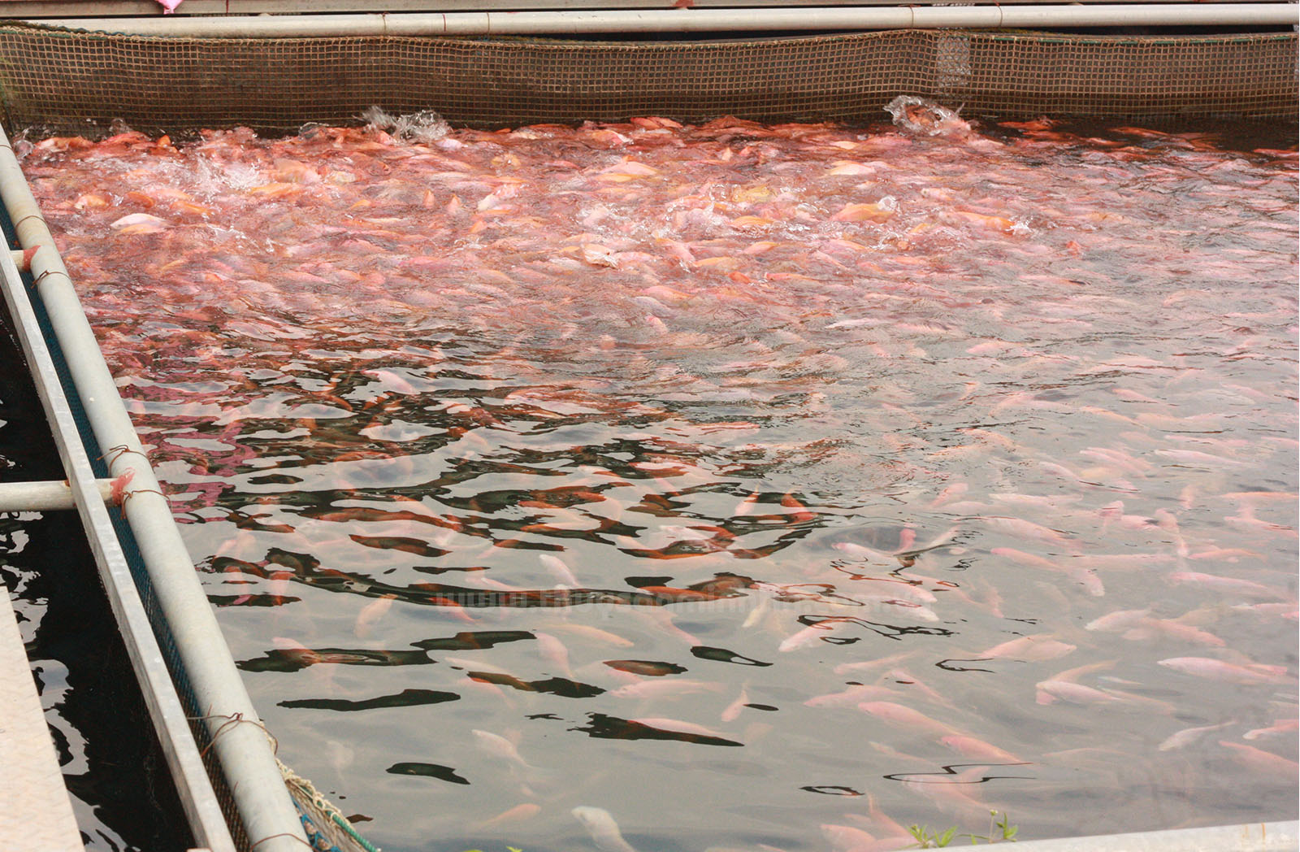

Mô hình nuôi cá Chép Vàng

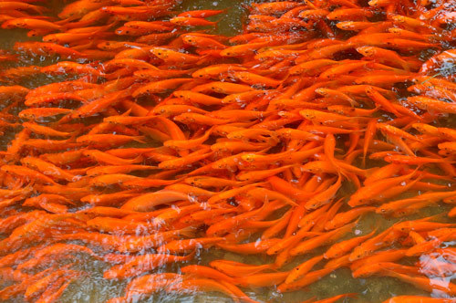

IV.2. Bài toán :Liên môn giữa Toán học và Y học

Bài toán 1:
Độ giảm huyết áp của một bệnh nhân được cho bởi công thức :
G(x) = 0,025x²( 30 – x)
trong đó x là liều lượng thuốc cần tiêm cho bệnh nhân(x được tính bằng miligam).Tính liều lượng thuốc cần tiêm cho bệnh nhân để huyết áp giảm nhiều nhất và tính độ giảm đó.
Giải

+ Ta có : G’(x) = 0,05x (30 – x ) – 0,025x²= 1,5x – 0,075x²
G’(x) = 0 1,5x – 0,075x² = 0
+ Với , ta có bảng biến thiên :
x | 0 20 | 30
G’(x) | + 0 | - 0
G(x) | 100  0 | 0

+ Dựa vào bảng biến thiên, ta có : max G(x) = 100 tại x = 20
Vậy với liều lượng 20 mg thì huyết áp bệnh nhân giảm nhiều nhất là 100

Bệnh cao huyết áp

Cao huyết áp chính là khi áp lực dòng máu lên động mạch tăng. Các yếu tố làm tăng nguy cơ cao huyết áp như tuổi tác, di truyền, giới tính, hút thuốc, béo phì, căng thẳng, khẩu phần ăn nhiều muối, lối sống ít vận động, hút thuốc lá…Cao huyết áp là một bệnh lý cực kỳ nguy hiểm. Bệnh nhân sau khi mắc bệnh sẽ gặp phải những nguy hiểm đe doạ cuộc sống của mình.cao huyết áp có thể để lại di chứng nặng nề ở hầu hết các cơ quan trong cơ thể như tim, não, thận, mắt… Vì vậy, mỗi người cần quan tâm hơn đến sức khoẻ, thói quen ăn uống, lối sống, cũng như thường xuyên theo dõi các chỉ số huyết áp của mình.
Các bác sỹ cần theo dõi bệnh nhân cao huyết áp thường xuyên để có đơn thuốc phù hợp, giúp bệnh nhân có kết quả điều trị tốt nhất.
Ngoài việc sử dụng thuốc, các bệnh nhân cao huyết áp cũng cần có chế độ dinh dưỡng hợp lý để huyết áp luôn ổn định.Bệnh nhân huyết áp cao cũng cần phải luyện tập thể dục thể thao thường xuyên.

Hình ảnh các bác sỹ đang đo huyết áp tại các cơ sở y tế

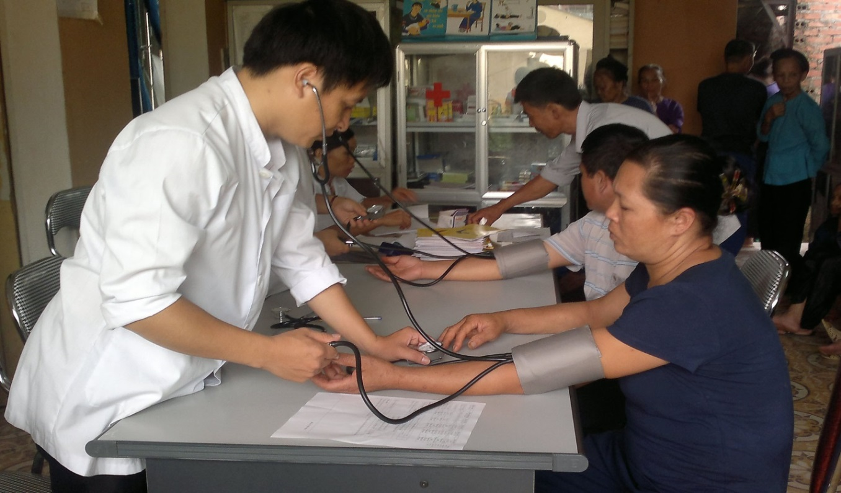

Chúng ta cũng có thể tự đo huyết áp tại nhà



Bài toán 2:
Sau khi phát hiện một bệnh dịch, các chuyên gia y tế ước tính số người nhiễm bệnh kể từ ngày xuất hiện bệnh nhân đầu tiên đến ngày thứ t là :
f(t) = 45t² – t³ với
Nếu coi f (t) là hàm số xác định trên thì f’(t) được xem là tốc độ truyền bệnh (người / ngày) tại thời điểm t.
a/Tính tốc độ truyền bệnh vào ngày thứ 5
b/ Xác định ngày mà tốc độ truyền bệnh là lớn nhất và tính tốc độ đó.
Giải
+ Ta có : f’(t) = 90t – 3t² với
f’’(t) = 90 – 6t
a/ + Với t = 5 f’(t) = 375
Vậy vào ngày thứ 5 tốc độ truyền bệnh là 375 người / ngày
b/ + Ta có : f’’(t) = 0 90 – 6t = 0 t = 15
t | 0 15 | 25
f’’(t) | + 0 | - 0
f’(t) | 675  0 | 375

max f’(t) = 675 tại t = 15
Vậy vào ngày thứ 15 tốc độ truyền bệnh là lớn nhất là 675 người/ngày

Bình luận :
Như vậy nếu không có thuốc trị bệnh thì số lượng bệnh nhân tăng lên rất nhanh và rất nhiều, ảnh hưởng rất lớn đến xã hội, kinh tế và nhiều vấn đề khác nữa.
Ngày nay có rất nhiều loại thuốc phòng bệnh không chỉ dành riêng cho trẻ nhỏ, như tiêm phòng : rubella, sởi, cúm, quai bị, viêm màng não, …

Dịch sởi năm 2014

Theo thống kê y tế, năm 2014, bệnh sởi bùng phát bất thường. Sởi là loại bệnh lây truyền qua đường mũi và miệng, và chủ yếu lây nhiễm đối với trẻ em. Ở Việt Nam, sau 3 năm không có dịch, vào tháng 1 năm 2014, bệnh đã bùng phát ở 24 tỉnh, thành bao gồm Thành phố Hồ Chí Minh và Hà Nội, với 993 ca mắc và 7 tử vong trên toàn quốc. Đến sáng ngày 17 tháng 4, bệnh sởi đã có mặt ở 60/63 tỉnh, thành phố, với số mắc gần 7.000 ca, kể cả người lớn và trong đó có khoảng 110 ca tử vong. Sáng ngày 18 tháng 4, Bộ Y tế tổ chức họp báo thông báo dịch sởi nhưng khẳng định không tuyên bố dịch.Lúc này sởi đã có mặt ở 61/63 tỉnh, thành phố, với số ca mắc 8.500 và có ít nhất 114 ca tử vong. Có nhiều nguyên nhân dẫn đến dịch sởi gia tăng nhanh, mà nguyên nhân quan trọng là trẻ em không được tiêm chủng đầy đủ.

Bộ trưởng bộ y tế trả lời báo chí về dịch sởi



Bệnh nhân sởi tại Viện nhi trung ương

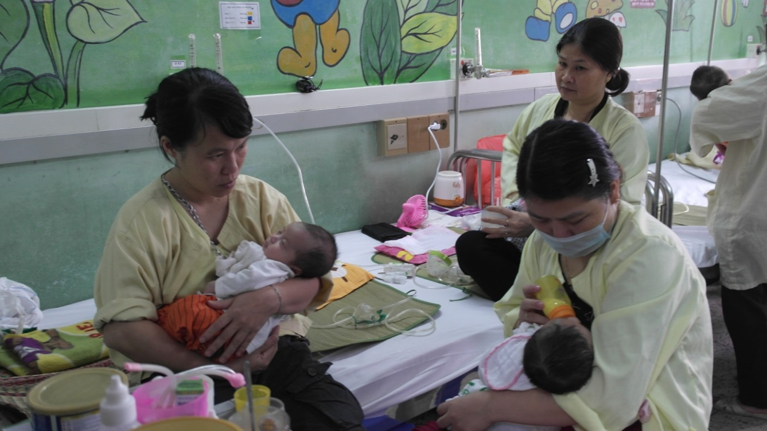

IV.3. Bài toán :Liên môn giữa Toán học và Thể thao
Bài toán :
Một vận động viên bơi ngược dòng để vượt một khoảng cách là 100km. Vận tốc của dòng nước là 2km/h. Nếu vận tốc bơi của vận động viên khi nước đứng yên là v(km/h) thì năng lượng tiêu hao của vận động viên trong t giờ được cho bởi công thức : E(v) = c.v³.t , c = const. E tính bằng jun. Tìm vận tốc bơi của vận động viên khi nước đứng yên để năng lượng tiêu hao là ít nhất
Giải
+ Vận tốc của vận động viên bơi ngược dòng là : v – 2 (km/h) ( v >2)
+ Thời gian vận động viên bơi quãng đường 100 km là:
+ Ta có : E(v) = c.v³.
E’(v) =
+ E’(v) = 0 v = 3 ( v > 2)
+ Ta có bảng biến thiên:
v | 2 3 | +
E’(v) | - 0 | +
E(v) | + | +

Vậy vận tốc v = 3km/h thì năng lượng tiêu hao ít nhất là
min E = 108000(j)

Bình luận :Vận tốc bơi tối đa trung bình của vận động viên là 4km/h, rất ít vận động viên có vận tốc bơi là 6km/h.
Như vậy khi tập luyện các vận động viên bơi đường dài sẽ phải giải bài toán vừa tiết kiệm năng lượng , vừa về đích nhanh nhất. Điều đó yêu cầu vận động viên phải miệt mài luyện tập cùng với chiến thuật hợp lý thì mới giành được chiến thắng.
Kình ngư Ánh Viên,sinh ngày 9 tháng 11 năm 1996 tại Cần Thơ, Nguyễn Thị Ánh Viên nhanh chóng được phát hiện tài năng và sớm trở thành một ngôi sao bơi lội của Việt Nam. Cô từng phá kỉ lục ở nội dung 800 mét với thành tích 8 phút 34,85 giây hay ở nội dung 400 mét, cô cũng phá kỉ lục với thời gian 4 phút 43,93 giây.
Kình ngưMichael Phelps sinh năm 1985 tại Baltimore, Maryland, Hoa Kỳ. Năm 2000, ở tuổi 15, Phelps trở thành nam vận động viên bơi lội trẻ tuổi nhất trong vòng 68 năm của đoàn Hoa Kỳ tham dự Thế vận hội. Anh giành được 22 huy chương, trong đó có 18 huy chương vàng tại 4 kỳ thế vận hội.

Kình ngư Việt Nam : Nguyễn Thị Ánh Viên

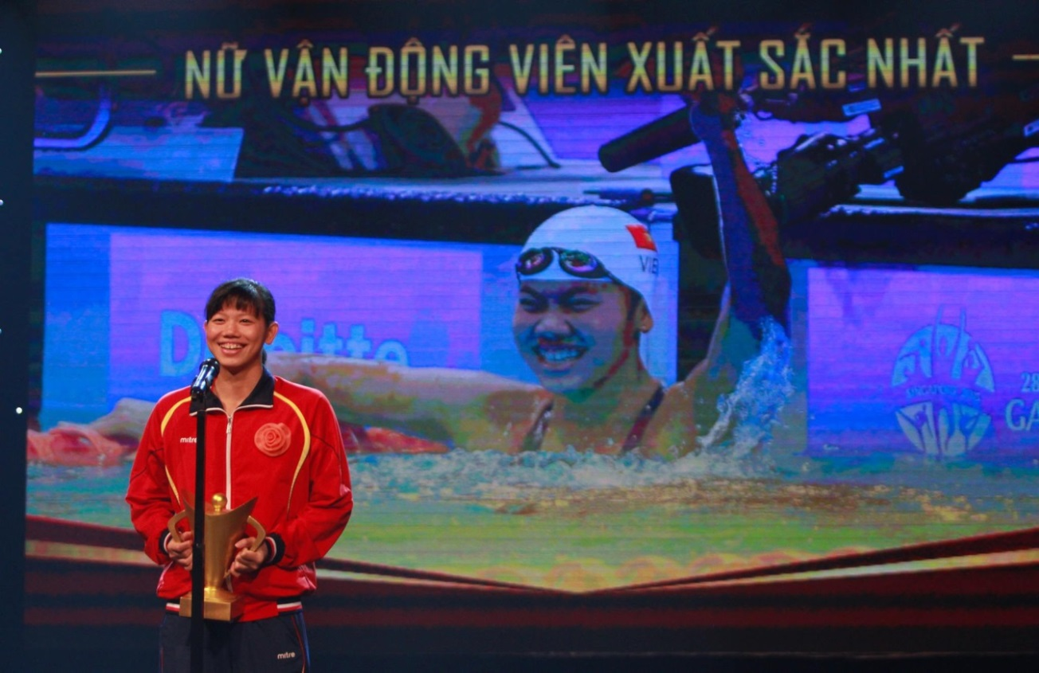
Kình ngư nước Mỹ : Micheal Phelps

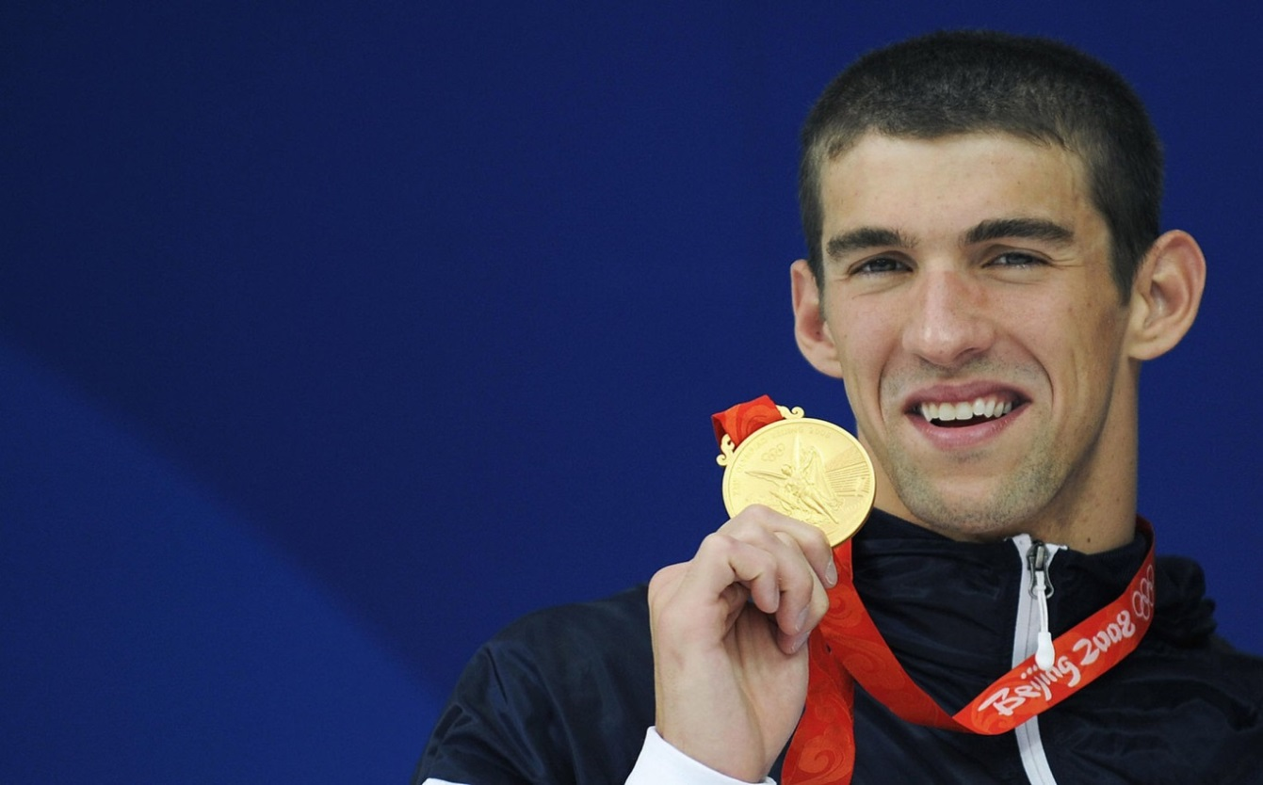

Bài toán 2:
Trong một cuộc thi thể thao kết hợp giữa chèo thuyền và đi bộ. Xuất phát từ bên bờ A sang bờ B, rồi về đích ở vị trí C. Biết khoảng cách AB = 5km, BC = 7km. Vận động viên có thể chèo đò từ A đến M với vận tốc 4km/h, rồi đi bộ từ M đến C với vận tốc 6km/h. Xác định vị trí của điểm M để người đó về đích sớm nhất.
Giải
+ Đặt BM = x( 0< x < 7) CM = 7 – x
+ Thời gian chèo đò từ A đến M là :
+ Thời gian đi bộ từ M đến C là :
+ Thời gian vận động viên đi từ A đến C là : f(x) = +
;

Bảng biến thiên :
x | 0 | 7
f’(x) | - 0 | +
f(x)

Vậy AM 4,47(km) thì người vận động viên sẽ về đích sớm nhất

A

B M C
Bình luận : Khi vận tốc của người vận động viên không thể tăng lên được nữa thì họ phải tìm ra chiến thuật hợp lý để giành chiến thắng. Có những trận đấu, những cuộc thi người chiến thắng không hẳn là người giỏi nhất , mà là người có đấu pháp hợp lý nhất.

IV.4.Bài toán :Liên môn giữa Toán học và Kinh tế
Bài toán 1 :
Một tạp chí được bán với giá 20 nghìn đồng một cuốn. Chi phí cho xuất bản x cuốn tập chí ( bao gồm : lương cán bộ, công nhân viên, giấy in…) được cho bởi :
C(x) = 0,0001x² – 0,2x + 10000
C(x) được tính theo đơn vị là vạn đồng. Chi phí phát hành cho mỗi cuốn là 4 nghìn đồng.
a/Tính tổng chi phí T(x)( xuất bản và phát hành ) cho x cuốn tạp chí..
b/ Tỉ số được gọi là chi phí trung bình cho một cuốn tạp chí khi xuất bản x cuốn. Tính M(x) theo x và tìm số lượng tạp chí cần xuất bản sao cho chi phí trung bình là thấp nhất.
Giải
a/ Chi phí phát hành x cuốn là: 0,4x ( vạn đồng)
+ Tổng chi phí cho x cuốn tạp chí là : T(x) = 0,0001x² + 0,2x + 10000
b/ + Tỉ số với x = 1,2…
+ Ta xét hàm số y = M(x) với
+ Ta có :; M’(x) = 0 x = 10000
Bảng biến thiên
x | 0 10000 | +
M’(x) | - 0 | +
M(x) | +  2,2 | +
Ta có : , tại x = 10000
Vậy chi phí trung bình cho x cuốn tạp chí là thấp nhất khi in10000(cuốn).
Chi phí cho mỗi cuốn khi đó là 2,2 vạn đồng = 22 000(đồng)
Vậy muốn lãi nhất thì phải in 9000 cuốn . Khi đó tiền lãi là 71 triệu đồng

Bình luận : Mục tiêu của kinh doanh là lợi nhuận . Vậy nên các nhà kinh tế học phải tìm ra các bài toán kinh tế thể hiện được mối tương quan giữa tiền đầu tư và tiền thu vào, bao gồm cả những rủi ro.

Tốc độ tăng trưởng của đầu tư hợp lý


Bài toán2:
Một công ty bất động sản có 50 căn hộ cho thuê. Biết rằng nếu cho thuê mỗi căn với giá 2000000 đổng một tháng thì mọi căn hộ đều có người thuê và cứ mỗi lần tăng giá cho thuê mỗi căn hộ 100000 đồng một tháng thì có hai căn hộ bị bỏ trống. Hỏi muốn có thu nhập cao nhất, công ty đó phải cho thuê mỗi căn với giá bao nhiêu một tháng ? Khi đó có bao nhiêu căn hộ được cho thuê ?
Giải
+ Nếu tăng giá mỗi căn hộ x (đồng/tháng) thì sẽ có căn hộ bị bỏ trống
Khi đó số tiền công ty thu được là:
( đồng / tháng)
+ Xét hàm số : với
+ Ta có :; S’(x) = 0 x = 250000

Bảng biến thiên
x | 0 250000 | 2500000
S’(x) | + 0 | - 0
S(x) | 101250000

maxS(x) = 101250000(đồng/tháng) tại x = 250000
Vậy muốn có thu nhấp cao nhất, công ty đó phải cho thuê mỗi căn với giá 2250000 (đồng/tháng ). Khi đó có 45 căn hộ được cho thuê.

Bài toán3:
Một xưởng in có 8 máy in, mỗi máy in được 3600 bản in trong một giờ.Chi phí để vận hành một máy trong mỗi lần in là 50 nghìn đồng.Chi phí cho n máy chạy trong một giờ là 10(6n + 10) nghìn đồng.
Hỏi nếu in 50000 tờ quảng cáo thì phải sử dụng bao nhiêu máy để được lãi nhiều nhất ?
Giải
+ Gọi n là số máy in được sử dụng (, n nguyên)
+ in 50000 tờ trong số giờ là :
+ Chi phí cho n máy chạy để in 50000 tờ là :
+ Chi phí vận hành n máy là 50n
+ Tổng chi phí để in 50000 tờ quảng cáo là :
( nghìn đồng)
+ Xét hàm số : với , n nguyên
+ Ta có : ; C’(n) = 0 n 5
+ Với n =5 thì chi phí thấp nhất, thì công ty được lãi nhiều nhất

Vây phải sử dụng 5 máy để in 50000 tờ quảng có thì công ty có lãi nhiều nhất.

Một số hình ảnh về xưởng in báo Nhân Dân

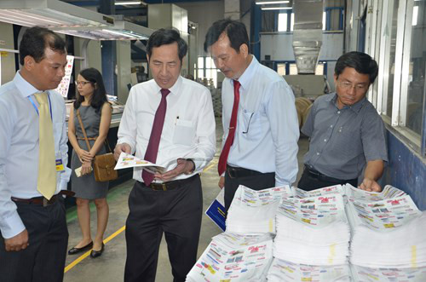

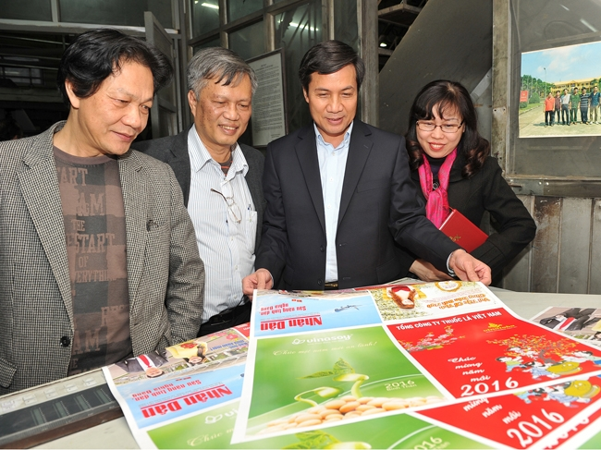

IV. 5. Liên môn giữa Toán Học và Khoa học kỹ thuật
Bài toán :
Lưu lượng xe ô tô vào đường hầm được cho bởi công thức
(xe/ giây)
trong đó v(km/h) là vận tốc trung bình của các xe khi vào đường hầm. Tính vận tốc trung bình của các xe khi vào đường hầm sao cho lưu lượng xe là lớn nhất và tính giá trị lớn nhất đó.
Giải
+ Xét hàm số : với v > 0
+ Ta có : , v > 0
+ f’(v) = 0 ;
+ maxf(v) , khi (km/h)
Vậy (km/h) thì lưu lượng xe vào đường hầm là lớn nhất là 8,9 (xe/giây)

Giới thiệu về hầm Hải Vân

Hầm đường bộ qua đèo Hải Vân là một công trình giao thông tổng hợp gồm: đường, hầm, cầu và trang thiết bị vận hành đi qua địa phận tỉnh Thừa Thiên Huế ở phía Bắc và thành phố Đà Nẵng ở phía Nam hầm. Đây là hầm đường bộ dài nhất Đông Nam Á và là một trong 30 hầm đường bộ lớn và dài trên thế giới tại thời điểm thông xe (ngày 5/6/2005). Toàn tuyến công trình hầm đường bộ Hải Vân có chiều dài 12,047 km, được thiết kế vĩnh cửu, tốc độ thiết kế 80km/h. Trong đó, hầm chính dài 6.280m có chiều rộng 10 m cho 2 làn xe, độ cao cho phép xe đi qua là 7,5m; hầm cứu nạn chạy song song với hầm chính và có chiều dài tương tự, chiều rộng 4,7m, được nối với nhau bằng các hầm ngang, là đường thoát hiểm cho người và phương tiện khi có sự cố xảy ra. … Hầm được làm theo dạng hình tròn để tăng khả năng chịu lực, tránh tập trung ứng suất tại góc. Theo thống kê, bình quân mỗi ngày đêm có khoảng 6.500 lượt xe lưu thông qua hầm Hải Vân; những ngày Lễ, Tết con số đó có thời điểm tăng gấp đôi.

Một số hình ảnh về Hầm Hải Vân

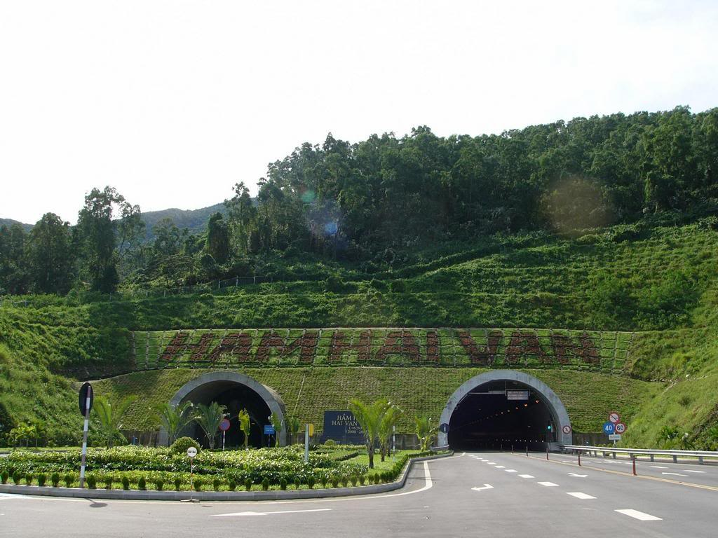

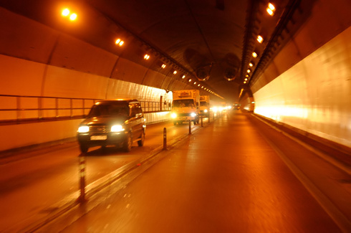

V. Kết quả đạt được:
Sau khi dạy xong bài này, học sinh của tôi và của đồng nghiệp đã tự trả lời được câu hỏi mà tôi đặt ra ở câu chuyện.Các em đã tìm thấy được sự say mê môn Toán. Từ đó các em có động lực để tự học, tự tìm tòi và sáng tạo ra những phương pháp giải mới. Các em cũng tìm ra được mối liên hệ giữa môn Toán và nhiều môn khoa học khác, cũng như mối liên hệ giữa các môn Khoa học khác với nhau.
Cuối buổi học,tôi cho học sinh lớp 12B2 làm bài kiểm tra để kiểm tra tính khả thi của đề tài và đối chiếu với kết quả kiểm tra trước khi học bài này, tôi thu được kết quả như sau :

Trước khi học bài này

Tổng số  học sinh | Điểm Giỏi  (8-10) | Điểm Khá  (6,5-dưới 8) | Điểm TB  (5- dưới 6) | Điểm Yếu  (3,5- dưới 5) | Điểm Kém  (<3,5)
45 | 8(17,8%) | 15(33,3%) | 15(33,3%) | 5(11,1%) | 2(4,5%)

Sau khi học bài này

Tổng số  học sinh | Điểm Giỏi  (8-10) | Điểm Khá  (6,5-dưới 8) | Điểm TB  (5- dưới 6) | Điểm Yếu  (3,5- dưới 5) | Điểm Kém  (<3,5)
45 | 15(33,3%) | 21(46,7%) | 8(17,8%) | 1(2,2%) | 0(0%)

Bài tập vậndụng :
Bài 1:
Thể tích V của 1kg nước ở nhiệt độ T(T nằm giữa 0⁰ và 30⁰) được cho bởi công thức :
V = 999,87 – 0,06426T + 0.0085043T² – 0,0000679T³ ( cm³)
Ở nhiệt độ nào nước có khối lượng riêng lớn nhất ?
Bài 2:
Một chất điểm chuyển động theo quy luật s = 6t² – t³ . Tính thời điểm
t ( giây) tại đó vận tốc v(m/s) của chuyển động đạt giá trị lớn nhất .
Bài 3:
Người ta định làm một cái hộp hình trụ bằng tôn có thể tích V cho trước Tìm bán kính đáy r và chiều cao h của hình trụ sao cho tốn ít nguyên liệu nhất.

C. KẾT LUẬN

I . Hạn chế :
Do khuôn khổ của đề tài có hạn , nên còn một số ứng dụng của giá trị lớn nhất, nhỏ nhất với các môn học khác chưa được tôi giới thiệu.
Do thời gian có hạn và tính chủ quan của tác giả, bài viết còn nhiều thiếu sót. Rất mong quý thầy cô, các em học sinh và các độc giả góp ý chân thành để bài viết của tôi hoàn thiện và ứng dụng rộng rãi hơn.
II. Kiến nghị:
Tôi xin được kiến nghị với, Lãnh đạo các Ban ngành Sở GD và ĐT Thanh Hóa,Ban Giám Hiệu các trường THPT tạo điều kiện về mặt thời gian, cơ sở vật chất để chúng tôi có các buổi ngoại khóa Liên môn. Mặt khác cũng cho phép chúng tôi được co, giãn bài giảng để phù hợp với trình độ của từng đối tượng học sinh, đáp ứng nhu cầu và nguyện vọng học tập của các em.
Tôi xin chân thành cám ơn.

Xác nhận của Ban giám hiệu | Hoằng Hóa, ngày 23/5/2016  Tôi xin cam đoan đây là sáng kiến của tôi viết, không sao chép của người khác.  Người viết sáng kiến  Nguyễn Lan Phương

Tài liệu tham khảo

- Sách giáo khoa Giải tích Nâng cao 12 - Nhà xuất bản Giáo Dục
- Sách giáo kho Giảo tích Cơ bản 12 – Nhà xuất bản Giáo Dục
- Sách Bài tập Giải tích 12 Nâng cao – Nhà xuất bản Giáo Dục
- Sách Giáo viên Giải tích 12 Nâng cao – Nhà xuất bản Giáo Dục
- Sách Giáo viên Giải tích 12 Cơ bản – Nhà xuất bản Giáo Dục
- Báo Điện tử Dân trí, …

